Kompetenzen | Schriftliche Produktion, mündliche Interaktion, Rezeption
Niveau | A2.2, B1
Themenbereiche | Kunst, Street Art
Methoden | Partnerarbeit, Einsatz digitaler Medien (sofern nötig: kollaboratives Word via MS Teams)
Zeitbedarf | 2-4 Einheiten
Eingangsvoraus-setzungen | S/S verfügen über die Fähigkeit Fragen zu formulieren, auf diese zu antworten, sind mit den Ortspräpositionen und Ländernamen vertraut, Basiswortschatz zum Thema Stadt
Materialien | -
Quellen | https://www.bewaremag.com/invader/  https://www.space-invaders.com/projects/  https://fr.wikipedia.org/wiki/Invader_(artiste)
Umsetzung | Die Schüler/innen machen ein fiktives Interview mit einem bekannten Künstler, erstellen eine Biographie, wiederholen Ortspräpositionen und Ländernamen
Ziel | Sprachproduktion, Vermittlung einer wichtigen Komponente der französischen Kultur


Invador

- Exercice orale
C’est qui M. Invador ?
Vous travaillez pour un journal de street art et vous avez l’honneur d’interviewer le célèbre artiste Invador (voir informations p.4). Votre partenaire joue le rôle de l’artiste (soit en live, soit sur Teams).

- nationalité ?
- pourquoi ce nom ?
- profession ?
- date de naissance ?
- formation ?
- dans quels pays on trouve son art ?
- quelle est son œuvre le plus célèbre ?
- pourquoi il est si connu ?
- une application sur smartphone, pour quoi faire ?

- Écrivez une courte biographie sur M. Invador en utilisant les informations de votre interview.

- Les prépositions de lieu
Décrivez où sont placés les Invadors ?
Utilisez les prépositions de lieu !
Ex. : l’Invador qui ressemble à un monstre orange avec une couronne jaune se trouve au-dessous de la plaque de la rue.

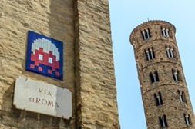
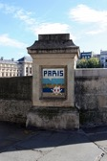

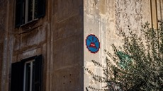
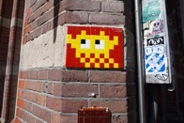


3) Compréhension orale
https://www.francetvinfo.fr/economie/emploi/metiers/art-culture-edition/street-art-le-mystere-invader_3836075.html

Régardez la vidéo et répondez aux questions!

- Quelle technique Invador utilise pour son art?

- Pourquoi Invador veut rester anonyme?

- Où est-ce qu’on trouve son art?


4) Le Streetart

Qu’est-ce que vous pensez du phénomène Streetart? Regardez la vidéo et faites les exercices!

https://leszexpertsfle.com/wp-content/uploads/2021/07/streetart.pdf

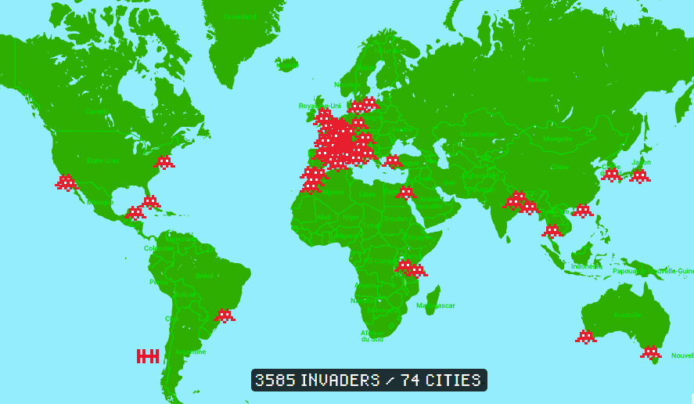
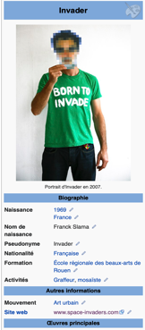
Informations pour l’interview :

https://www.space-invaders.com/world/
en+ pays féminin
au+ pays masculin

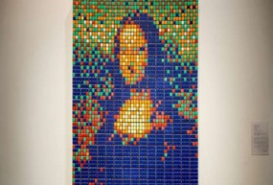

https://www.space-invaders.com/post/rubikcubism/

La Joconde en Rubik’s Cube de l’artiste Invader vendue 480 000 euros aux enchères
« Rubik Mona Lisa » réinterprète à l’ère moderne le célèbre tableau de Léonard de Vinci. Elle est entièrement composée avec ces cubes de couleurs en 3D, objets emblématiques des années 1980.

CITATION :
Le jeu vidéo s’appelle “Space Invaders”, j’envahis l’espace et l’espace public. C’était vraiment logique. (…) S’il n’y avait pas d’autres artistes comme moi, il n’y aurait que de la publicité. Et la publicité, c’est en quelque sorte Big Brother. Leur but n’est pas de rendre les gens heureux ou de leur faire voir de jolies images.

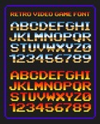
Le 6 juillet 2016, un jeu sur smartphone emballait le monde : Pokemon Go.
Le concept est simple : capturer des pokémons virtuels dans la vraie vie. Il faut alors se déplacer pour trouver leur localisation exacte, parcourir des kilomètres et des kilomètres pour trouver la perle rare. Mais savez vous que le concept n’est pas révolutionnaire ? Deux années auparavant, le street-artiste Space Invader développe une application pour smartphone. L’objectif est précurseur : il faut partir à la recherche des invaders et les prendre en photographie. La base de données de l’artiste valide alors la photo.
Le jeu prend de l’ampleur surtout en 2019. Le concept est addictif : plus vous capturez les œuvres de l’artiste, plus vous montez dans le classement

Auf der offiziellen Webseite https://www.space-invaders.com/home/ findet man noch ganz viele Photos für diese Übung

